  своб. назнач.
  Санкт-Петербург, район Василеостровский, 6-я Васильевского острова линия, 27
  Метро: Василеостровская, 2 мин. пешком
  250 000 ₽
  33 334 ₽ за м² в год, комиссия 50%, для агента 50%
  Общая информация:
  Этаж: | 1 / 5
  Площадь: | 90.0 м²
  Комнаты: | None
  Здание: | административное
  Тип договора: | прямая аренда
  Пропускная система: | —
  Мебель: | нет
  Телефонные линии: | —
  10 октября, 14:54
  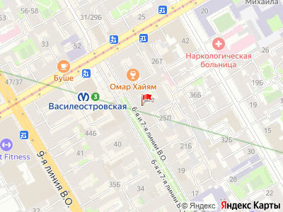
Представитель: Представитель: ID 75796208
Сдается торговое помещение свободного назначения. Можно вместе с торговым оборудованием. Удачное расположение на пешеходной линии у метро Василеостровская. Общая площадь 90 м.кв., общая площадь торговых залов 63 м.кв (34,2+28,7). Два входа, с улицы и со двора. Дополнительная информация по телефону.
Телефоны: +7 958 598-63-90
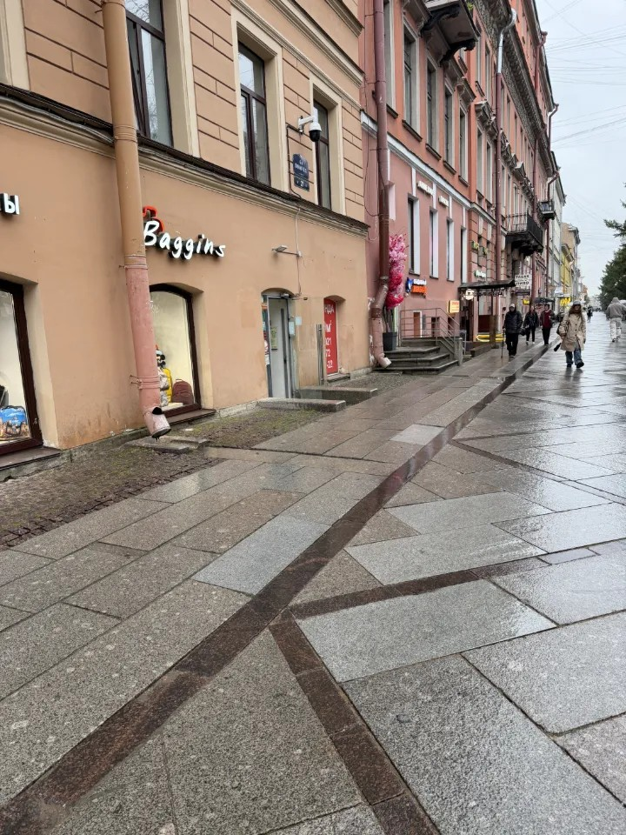 | 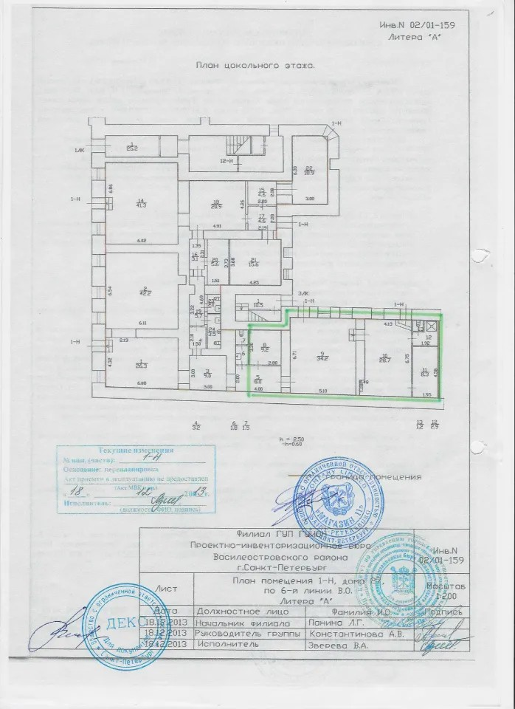
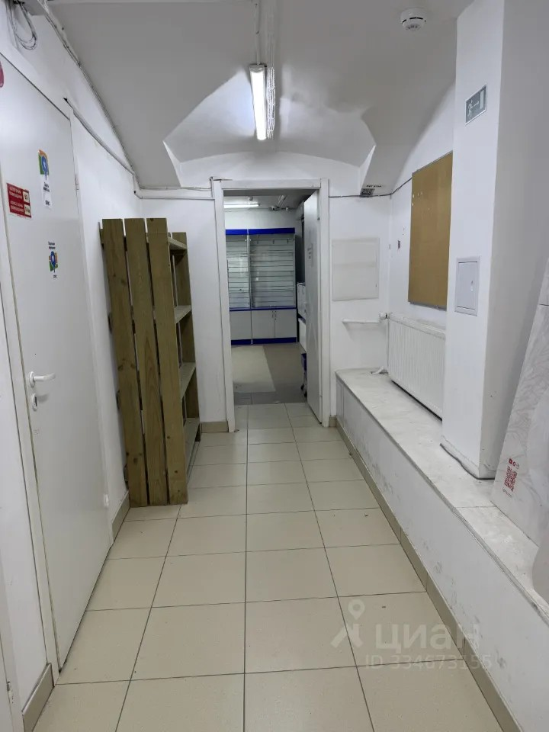 | 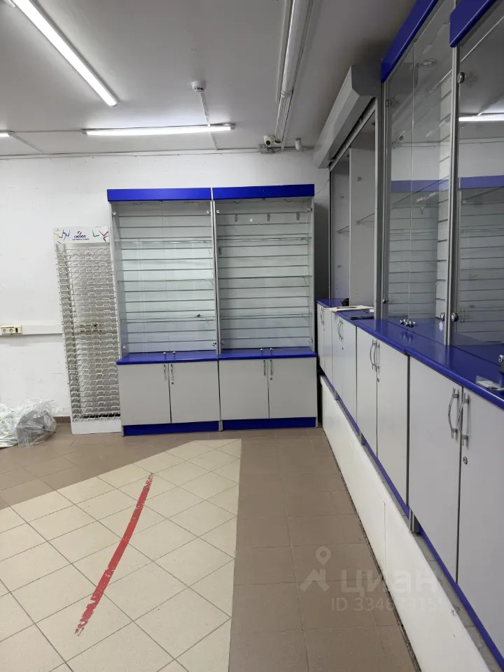
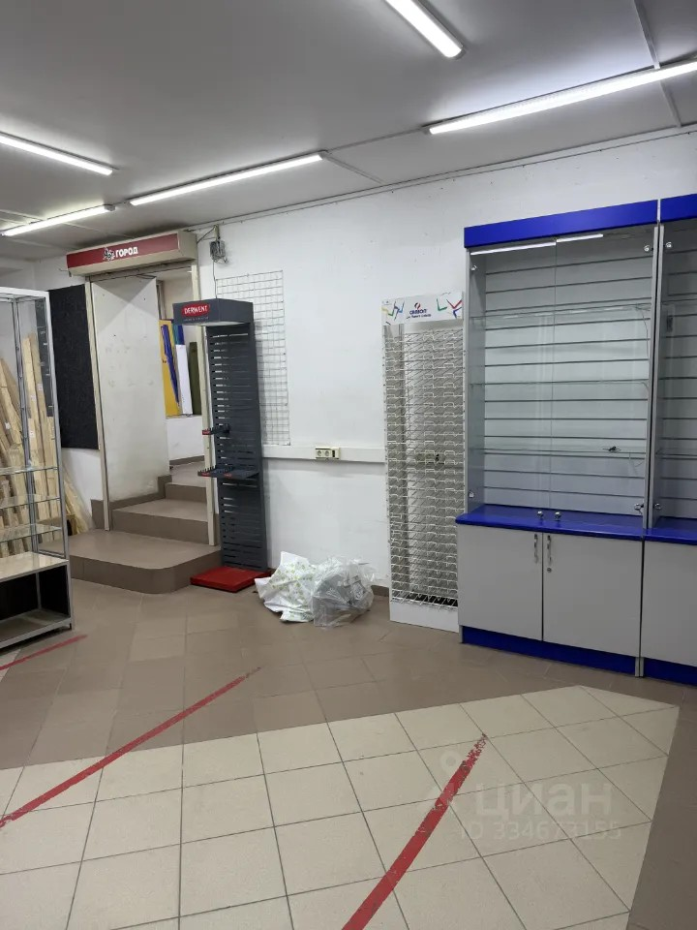 | 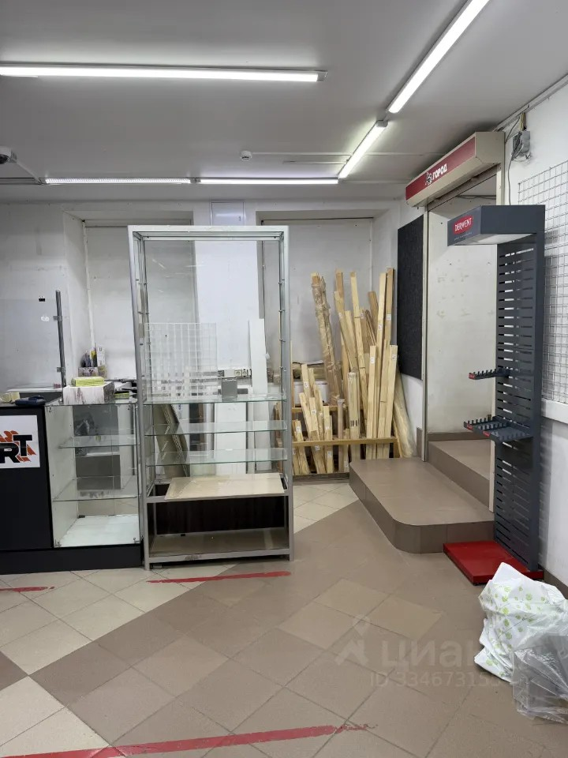
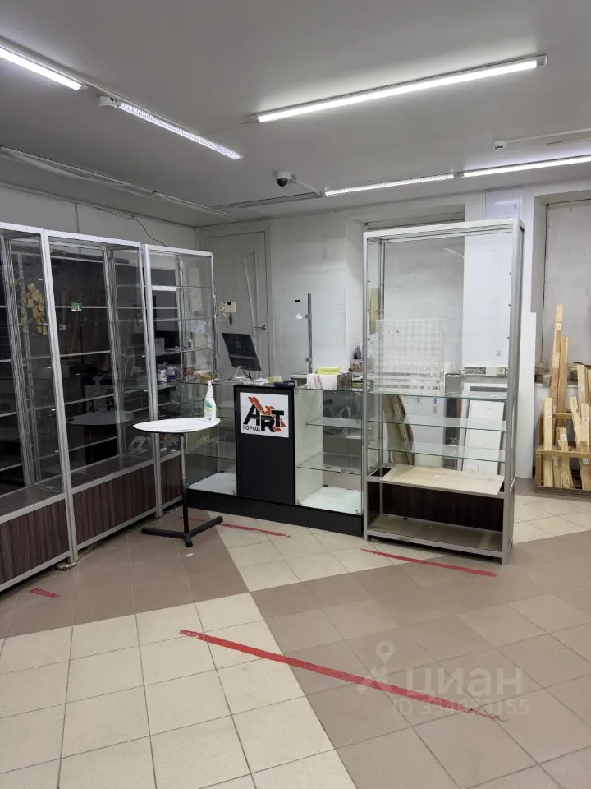 | 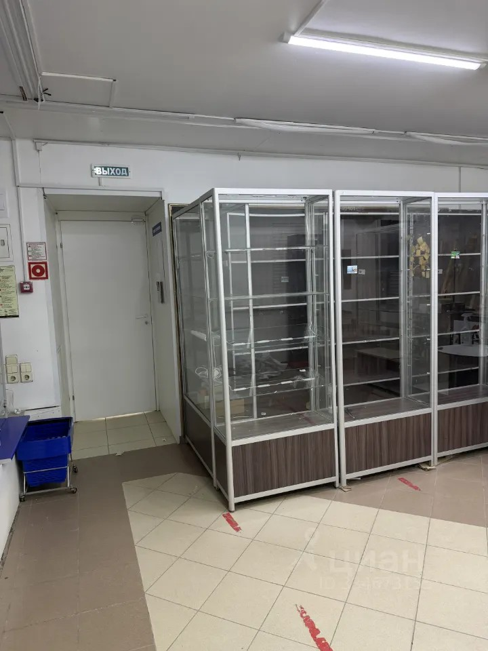
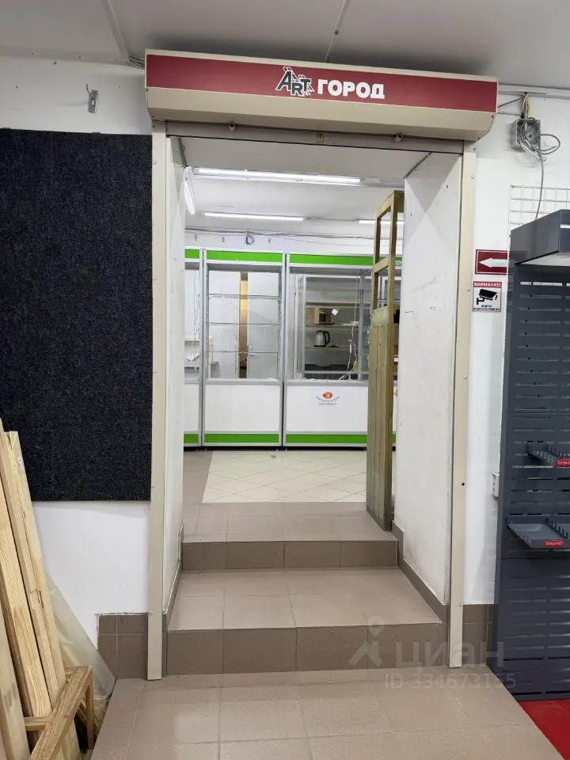 | 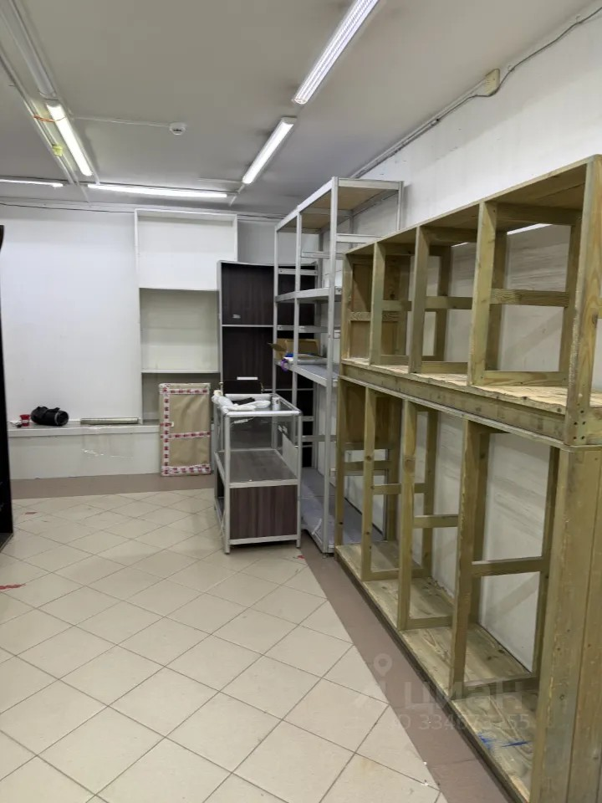
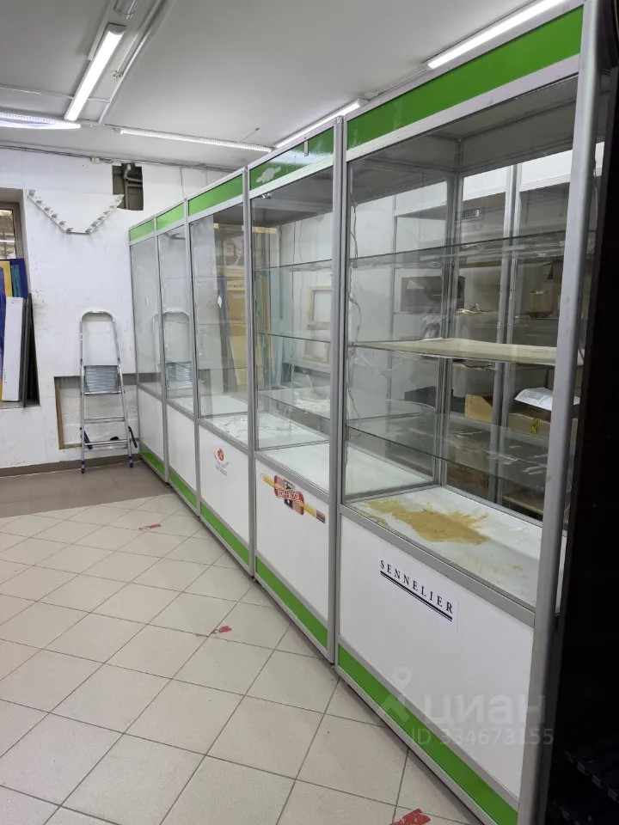 | 